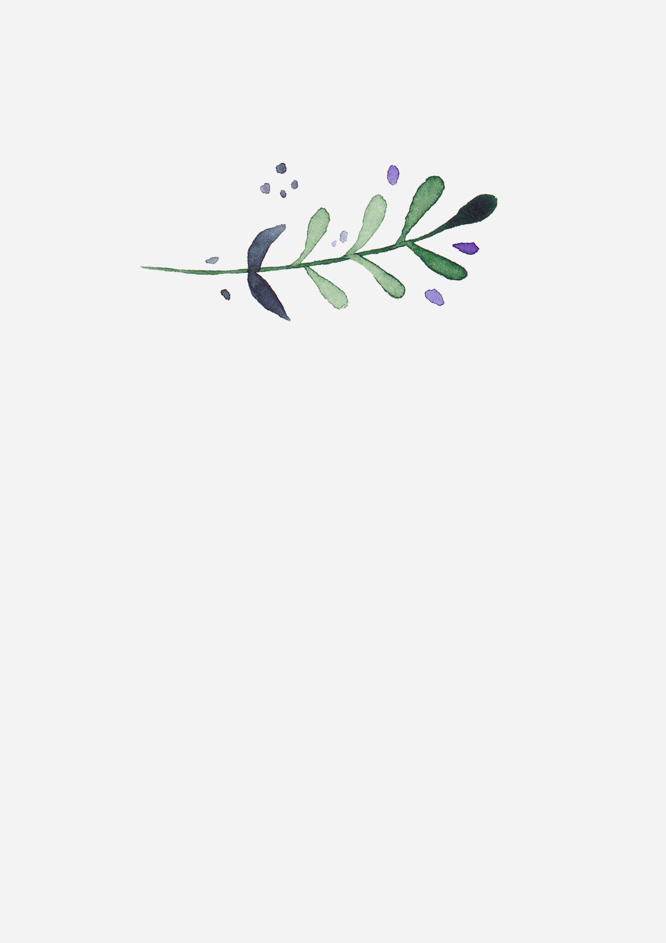
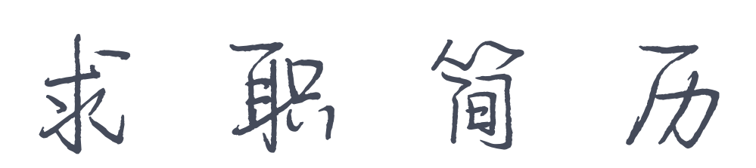
PERSONAL RESUME
 | 姓名：xxx
 | 电话：XXXXX
 | 邮箱：XXXXX@gmail.com
 | 求职意向：美术主编

